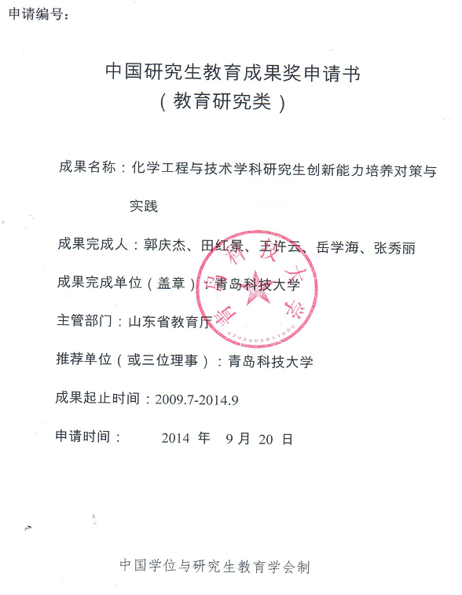

填 表 说 明

1．申请编号由秘书处统一填写
2．成果名称：字数（含符号）不超过35个汉字
3．成果曾获奖情况不包含商业性奖励
4．成果起止时间指研究时间
5．申请书用A4双面打印，正文内容应不小于四号字。需签字、盖章处打印或复印无效。
- 成果简介（不超过1000字）
1. 主要解决的研究生教育理论问题
(1)提出了工科研究生学术创新性思维能力的内涵：理解化学工程与技术学科领域新概念、用数学语言描述化学工程与技术学科领域新问题或规律的能力、根据工程技术科学特点设计实验装置能力、应用测试技术能力以及根据实验现象归纳分析、抽象思维能力；
(2)促进科研“反哺”学生创新能力培养，实现研究生生源、师资结构的优化与科研资源的高效配置，促进研究生培养和科研工作的双向作用和协调发展；
(3)改革培养模式，通过科研项目与创新能力培养有机结合，企业合作项目与研究生关键技术创新能力培养相结合，打造研究生创新能力立体化培养平台；
(4)引入了过程评价与发展性评价机制，建成集研究生创新能力培养的过程控制、创新能力的内部评审、创新能力外部评价为一体的化学工程与技术学科研究生创新能力培养的全过程保障体系。
- 理论研究方法
(1)建立了化学工程与技术学科新型研究生招收模式：重点考查研究生设计实验、独立完成实验的能力,硕士研究生重点考核掌握基本理论及应用理论分析实践能力，博士研究生着重考核对本学科前沿性学术问题的创新性思维能力；
(2)针对化学工程与技术学科的专业特点，形成了一整套研究生学术创造性思维能力培养的方法与策略：实施“连续递进式”培养方案，定期(一个月)组织学术报告，培养了研究生发现新问题和创新性思辨能力，研究生的实验能力、发现问题、分析问题以及创新能力螺旋式不断上升。
(3)产学研一体化与研究生创新能力培养相结合，建立了化学工程与技术学科研究生工程化创新能力培养的新模式。
(4)实施以创新能力培养为核心的研究生质量工程创新思路，建立涵盖研究生创新能力培养各节点的质量评价标准和制度规范体系。
(5)建立集研究生创新能力培养的过程控制、创新能力的内部评审监控、创新能力外部评价为一体的化学工程与技术学科研究生创新能力培养的全过程保障体系。
3. 创新点
(1)建立了一整套研究生学术创造性思维能力培养的方法与策略；
(2)建立了产学研一体化化学工程与技术学科研究生工程化创新能力培养的新模式；
(3)形成涵盖研究生创新能力培养各节点的质量评价标准和制度规范体系；
(4)建立集研究生创新能力培养的过程控制、创新能力的内部评审、创新能力外部评价为一体的化学工程与技术学科研究生创新能力培养的全过程保障体系。
- 理论研究贡献
(1) 从研究生学术创新性思维能力的内涵出发，制定“发展性培训”方案，实施“国际化起点”工程，使研究生学术创造性思维能力培养更具系统性；
(2) 结合国家级重要课题，围绕产学研合作打造研究生工程化创新能力培养的立体化新模式；
(3) 落实创新能力培养的质量工程创新计划，实施全过程管理，使研究生创新能力培养落实更具可行性；
(4) 将全过程培养的内部跟踪评价与外部评价相结合。使研究生创新能力培养落实更具保证性。

二、主要完成人情况
第( 1 )完成人  姓 名 |  | 郭庆杰 | 性 别 | 男
出生年月 |  | 1967年3月 | 最后学历 | 博士
工作单位 |  | 青岛科技大学 | 专业技术  职 称 | 教授
联系电话 |  | 0532-84022757 | 现 任 党  政 职 务
电子信箱 |  | qj_guo@yahoo.com | 邮政编码 | 266042
通讯地址 |  | 青岛市四方区郑州路53号青岛科技大学
成果何时何地  曾受何种奖励 |  | 2001,8获得德国洪堡基金会洪堡研究奖学金；2005，10被山东省政府聘为泰山学者特聘教授；2006，2获得国务院政府特殊津贴；2007，8获得教育部新世纪优秀人才支持计划资助；2008年11月 中国颗粒学会青年颗粒学奖；2009,10获得山东省自然科学杰出青年基金资助；2009, 10中国石油和化学工业协会青年突出贡献奖；2009,10 山东省技术发明二等奖；2009,10中国石油和化学工业协会技术发明一等奖。 2012,11 第三届山东省优秀研究生导师。
主  要  贡  献 | 全面负责本教育成果的工作，承担组织、设计、总结、分析整理以及推广使用等。是山东省研究生创新计划项目”化学工程与技术学科研究生创新能力培养对策研究(SDYY09025)”的主持人。作为第一完成人提出了提高研究生创新能力的新概念：形成有利于化学工程与技术学科研究生创新能力培养的机制和模式，是我国化学工程与技术高层次专门人才和创新型人才培养的需要；加强研究生导师队伍建设，是培养研究生创新能力的前提；构建研究生立体化创新性培养平台，是培养研究生创新能力的重要条件；结合化学工程与技术学科发展正确选题，是培养化学工程与技术研究生创新能力的重要环节。作为指导教师，指导山东省优秀博士论文、硕士论文各一篇；指导山东省研究生创新成果奖二等奖2项，三等奖2项。发表教学研究及教学改革论文3篇。  负责与国外高校联系、交流、互访和推广。  组织该教学成果的实施、意见反馈、推广使用、录像制作、材料收集整理、鉴定、报奖等。  本 人 签 名：  年 月 日
注:主要完成人多于1人时，此页可复制填写，主要完成人一般不宜超过5人。

二、主要完成人情况
第( 2)完成人  姓 名 |  | 田红景 | 性 别 | 男
出生年月 |  | 1982年2月 | 最后学历 | 博士
工作单位 |  | 青岛科技大学 | 专业技术  职 称 | 副教授
联系电话 |  | 0532-84022506 | 现 任 党  政 职 务
电子信箱 |  | hj_tian@qust.edu.cn | 邮政编码 | 266042
通讯地址 |  | 青岛市四方区郑州路53号青岛科技大学
成果何时何地  曾受何种奖励 |  | 2012年被评为山东省科协先进个人
主  要  贡  献 | 本人负责本教育成果中研究培养研究生工程化创新能力的方法与对策研究。是山东省研究生创新计划项目“化学工程与技术学科研究生创新能力培养对策研究(SDYY09025)”项目第二完成人。结合国家863项目、国家自然科学基金项目等课题，并结合与具有科研创新实力和先进生产能力企业项目合作研发的过程中培养研究生的工程化创新能力。总结化学工程与技术学科研究生工程化创新能力培养的新模式。发表教学研究及教学改革论文3篇。  具体落实实施该教学成果在研究生工程化创新能力的方法与对策研究过程中信息反馈、推广使用、材料收集整理、总结等。  本 人 签 名：  年 月 日
注:主要完成人多于1人时，此页可复制填写，主要完成人一般不宜超过5人。

二、主要完成人情况
第(3)完成人  姓 名 |  | 王许云 | 性 别 | 女
出生年月 |  | 1971年9月 | 最后学历 | 博士
工作单位 |  | 青岛科技大学 | 专业技术  职 称 | 副教授
联系电话 |  | 0532-84022506 | 现 任 党  政 职 务
电子信箱 |  | wangxy@qust.edu.cn | 邮政编码 | 266042
通讯地址 |  | 青岛市四方区郑州路53号青岛科技大学
成果何时何地  曾受何种奖励 |  | 2008年获省优秀教学成果三等奖；2009年获山东省研究生创新成果三等奖；2010年获山东省研究生科技创新成果三等奖；  2010年获校优秀教学效果一等奖；2013年获全国化工教育成果三等奖
主  要  贡  献 | 本人负责本教育成果的具体组织实施，成果的总结和实施推广。是山东省研究生创新计划项目”化学工程与技术学科研究生创新能力培养对策研究(SDYY09025)”项目第三完成人人。作为第三完成人总结了研究生创新能力的新内涵：在实施研究生创新计划项目的过程中总结和探索了研究生招生模式，辅助构建了研究生立体化创新性培养平台。  发表教学研究及教学改革论文4篇。  具体落实实施该教学成果的实施、意见反馈、推广使用、录像制作、材料收集整理、鉴定等。  本 人 签 名：  年 月 日
注:主要完成人多于1人时，此页可复制填写，主要完成人一般不宜超过5人。

二、主要完成人情况
第(4)完成人  姓 名 |  | 岳学海 | 性 别 | 男
出生年月 |  | 1971年1月 | 最后学历 | 博士
工作单位 |  | 青岛科技大学 | 专业技术  职 称 | 副教授
联系电话 |  | 0532-84022506 | 现 任 党  政 职 务 | 党总支书记
电子信箱 |  | qkdyxh@qust.edu.cn | 邮政编码 | 266042
通讯地址 |  | 青岛市四方区郑州路53号青岛科技大学
成果何时何地  曾受何种奖励 |  | 2009年 获国家教学成果二等奖，山东省教学成果一等奖；2009年获山东省教学成果三等奖
主  要  贡  献 | 本人负责本教育成果中的研究生学术创造性思维能力培养的方法与对策研究。是山东省研究生创新计划项目”化学工程与技术学科研究生创新能力培养对策研究(SDYY09025)”项目第二完成人。总结和实施了研究生学术创造性思维能力培养的方法与对策，在实施研究生创新计划项目的过程中参与制定研究生“发展性培训”方案，实施“国际化起点”工程，使研究生学术创造性思维能力培养更具系统性。  发表教学研究及教学改革论文3篇。  具体落实实施该教学成果在研究生学术创造性思维能力培养的过程中信息反馈、推广使用、材料收集整理、总结等。  本 人 签 名：  年 月 日
注:主要完成人多于1人时，此页可复制填写，主要完成人一般不宜超过5人。

二、主要完成人情况
第( 5)完成人  姓 名 |  | 张秀丽 | 性 别 | 女
出生年月 |  | 1986年9月 | 最后学历 | 硕士
工作单位 |  | 青岛科技大学 | 专业技术  职 称 | 助教
联系电话 |  | 0532-84022506 | 现 任 党  政 职 务
电子信箱 |  | xiuli68@126.com | 邮政编码 | 266042
通讯地址 |  | 青岛市四方区郑州路53号青岛科技大学
成果何时何地
曾受何种奖励
主  要  贡  献 | 本人负责本教育成果中研究培养研究生工程化创新能力的方法与对策研究。是山东省研究生创新计划项目”化学工程与技术学科研究生创新能力培养对策研究(SDYY09025)”项目第四完成人。结合国家863项目、国家自然科学基金项目等课题，并结合与具有科研创新实力和先进生产能力企业项目合作研发的过程中培养研究生的工程化创新能力。总结化学工程与技术学科研究生工程化创新能力培养的新模式。  具体落实研究生规范化科研管理，该成果在学生中的推广实施，以及材料的整理工作。  本 人 签 名：  年 月 日
注:主要完成人多于1人时，此页可复制填写，主要完成人一般不宜超过5人。

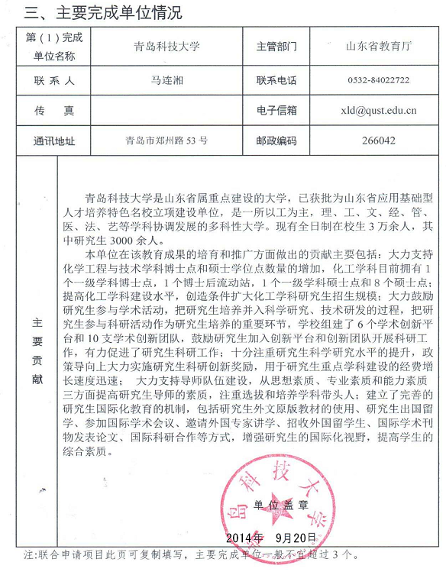

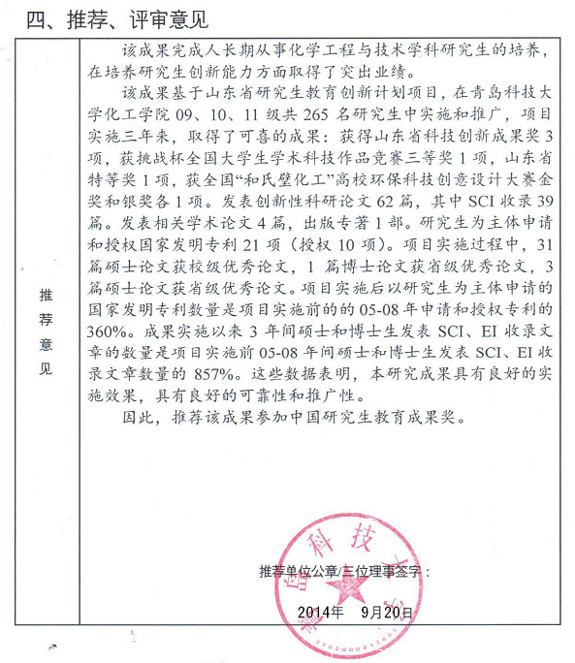

初  评  意  见 | 评审组签字：  年 月 日
复  评  意  见 | 复评答辩委员会主任签字：  年 月 日
审  定  意  见 | 会长签字：  年 月 日
五、附件目录
1.反映成果的总结（不超过5000字）
“化学工程与技术学科研究生创新能力对策研究”项目于2009年9月经山东省教育厅审批立项，目前已顺利结题。项目进展过程中，针对项目申请书的研究内容，开展系统的研究工作，形成了一整套化学工程与技术学科研究生创新能力培养的新体系。
一、项目具体的执行及实施情况如下总结如下：
（1） 通过对国内外化学工程与技术学科研究生创新能力研究现状的研究，针对研究生创新计划项目内容中提出的探索化学工程与技术学科新型研究生招收模式的研究内容，建立了化学工程与技术学科新型研究生招收模式
综合考生大学期间平均成绩、个人修养、教育背景、思维能力需求等为录取的重要指标，辅以研究生候选人申请加专家推荐的方法。提出了重点考查研究生设计实验、独立完成实验的能力，实验能力是化学工程与技术学科研究生的重要能力之一。研究生录取设立合适的权重，考察考生的综合素质、应用基本常识、基本理论解决问题的能力、中文和英语的写作能力等内容；硕士研究生及博士研究生的复试中，注重考核重点，硕士研究生重点考核掌握基本理论及应用理论分析实践能力。博士研究生着重考核对本学科前沿性学术问题的创新性思维能力。 新研究生招生模式有利于从源头上把关，选拔适于从事科研工作的研究生队伍。
（2） 针对化学工程与技术学科的专业特点，研究研究生学术创造性思维能力培养的方法与对策，形成了一整套研究生学术创造性思维能力培养的方法与策略。
分析了研究生选题的影响因素以及研究生学术创新性思维能力的内涵，提出了理解化学工程与技术学科领域新概念、用数学语言描述化学工程与技术学科领域新问题或规律的能力、根据工程技术科学特点设计实验装置能力、应用测试技术能力以及根据实验现象归纳分析、抽象思维能力。研究生在科研活动中，实施“国际化起点”工程，培养研究生的创新思维能力。探索培养研究生阅读国际重要化学工程期刊文献，以批判的态度写文献总结，总结文献实验方法、理论分析以及重要结论，重点发现文献的不足，着力培养研究生提出问题、发现问题的能力。
实施“连续递进式”培养方案，定期(一个月)组织学术报告，每名研究生总结取得进展，发现问题，同时指导后期的研究工作。通过定期报告，使研究生的科研工作形成了一个整体。在上述过程中，培养了研究生发现新问题和创新性思辨能力，研究生的实验能力、发现问题、分析问题以及创新能力得以螺旋式不断上升。形成了一整套研究生学术创造性思维能力培养的方法与对策。
（3）结合化学工程与技术学科的专业特点，研究培养研究生工程化创新能力的方法与对策，产学研一体化与研究生创新能力培养相结合，建立了化学工程与技术学科研究生工程化创新能力培养的新模式
为研究生学术工作搭建交流的立体化平台，开拓研究视野，是培养研究生的创新能力的重要保障。我校化学工程泰山学者实验室针对化学工程与技术学科研究生的专业特点，为研究生学术交流搭建了包括研究生学术报告轮讲平台、国内外学术会议交流平台、校企合作工程化实施平台在内的立体化平台，积极构建教育研究和创新能力培养的环境。研究生学术报告轮讲平台包括研究生每月一次的学术专题汇报，报告内容可以是自己的科研内容，也可以是对当今世界最新的研究进展的追踪；一年一度的齐鲁研究生学术论坛-化学与化工技术发展分论坛则是整个齐鲁大地化学工程与技术研究生的华山论剑；每月一期的研究生论坛则是邀请外校、外国的教师以及学术名流来校开展专题讲座；鼓励研究生参加化学工程与技术领域各种国际或国内的学会和年会。根据项目合作与人才培养需要，直接从具有科研创新实力和先进生产能力企业聘请高级研究人员任教，把最先进的应用技术传授给学生，并不定期的带学生走进大型化工企业学习，强化工程能力的培养。通过上述立体化研究生创新平台建设，一方面使学生能够把握各自领域和相关领域的最新进展，拓宽研究生的研究视野，挖掘研究生的学习潜力和研究能力，为研究生创新能力的培养提供了学术平台保障。
（4） 探索学术交流对提高导师素质和研究生的学术水平影响，研究培养过程对研究生创新能力培养的影响。实施以创新能力培养为核心的研究生质量工程创新思路，建立涵盖研究生创新能力培养各节点的过程控制、创新能力的内部评审监控、创新能力外部评价为一体的化学工程与技术学科研究生创新能力培养的全过程保障体系。
瞄准学科前沿选择课题-批判式阅读文献-发现研究方向-实验、思考、结论指导实验、得出新的结论-知识创新的培养模式实施过程管理。
培养研究生提出或理解化学工程与技术学科领域新概念、用数学语言描述化学工程与技术学科领域新问题或规律的能力、根据工程技术科学特点设计实验装置能力、应用测试技术能力、根据实验现象归纳分析规律的能力等，建立涵盖研究生创新能力培养各节点的质量评价标准和制度规范体系。
建立了化学工程与技术学科研究生客观评价机制。以高水平论文-申请发明专利-形成专有技术为标准，重视研究生在国内化学工程前三位期刊，化工学报、高校化学工程学报、燃料化学学报，以及国际化学工程期刊前三位期刊AIChE Journal，Industrial & Engineering Chemistry Research, Chemical Engineering Science发表论文。使研究生的科研创新能力接收国内外同行的评价，吸取国内外同行专家审稿意见和建议，及时反馈修正研究生的具体科研工作、完善研究生创新能力培养机制。同时量化获得山东省研究生创新性成果奖，山东省优秀博士论文、山东省优秀硕士论文数量，利用博士论文、硕士论文评审以及答辩环节的反馈信息，实施对研究生创新能力的外部评价。
通过探索化学工程与技术学科新型研究生招收模式、培养研究生的创新思维能力及工程化创新能力的方法与对策，形成了化学工程与技术学科研究生创新能力培养的新体系和培养模式，通过该体系示范、带动和辐射功能，形成了我省化学工程与技术学科有特色的研究生教育创新能力培养理念、人才培养体系，本项目具有普遍的推广价值。
二、项目在执行过程中，围绕项目申请书的内容要求，积极开展工作，行程的成果内容如下所述：
（1）建立了化学工程与技术学科新型研究生招收模式
综合考生大学期间平均成绩、个人修养、教育背景、思维能力需求等为录取的重要指标，辅以研究生候选人申请加专家推荐的方法。提出了重点考查研究生设计实验、独立完成实验的能力，实验能力是化学工程与技术学科研究生的重要能力之一。
研究生录取设立合适的权重，考察考生的综合素质、应用基本常识、基本理论解决问题的能力、中文和英语的写作能力等内容；
硕士研究生及博士研究生的复试中，注重考核重点，硕士研究生重点考核掌握基本理论及应用理论分析实践能力。博士研究生着重考核对本学科前沿性学术问题的创新性思维能力。
（2）针对化学工程与技术学科的专业特点，形成了一整套研究生学术创造性思维能力培养的方法与策略。
分析了研究生选题的影响因素以及研究生学术创新性思维能力的内涵，提出了理解化学工程与技术学科领域新概念、用数学语言描述化学工程与技术学科领域新问题或规律的能力、根据工程技术科学特点设计实验装置能力、应用测试技术能力以及根据实验现象归纳分析、抽象思维能力。
研究生在科研活动中，实施“国际化起点”工程，培养研究生的创新思维能力。探索培养研究生阅读国际重要化学工程期刊文献，以批判的态度写文献总结，总结文献试验方法、理论分析以及重要结论，重点指出文献的不足，着力培养研究生提出问题、发现问题的能力。
实施“连续递进式”培养方案，定期(一个月)组织学术报告，每名研究生总结取得进展，发现不足，同时指导后期的研究工作。通过定期报告，使研究生的科研工作形成了一个整体。在上述过程中，培养了研究生发现新问题和创新性思辨能力，研究生的实验能力、发现问题、分析问题以及创新能力螺旋式上升。形成了一整套研究生学术创造性思维能力培养的方法与对策。
（3）产学研一体化与研究生创新能力培养相结合，建立了化学工程与技术学科研究生工程化创新能力培养的新模式
结合国家863项目、国家自然科学基金项目、省泰山学者建设工程项目、教育部新世纪优秀人才支持计划项目、山东省自然科学基金杰出青年基金项目等国家、教育部和山东省课题，结合研究生培养过程从上述课题中提炼出相对独立应用基础或工程技术关键问题。
与企业建立多渠道、多形式的紧密合作关系，在与具有科研创新实力和先进生产能力企业项目合作研发的过程中培养研究生的工程化创新能力。
总结出“结合实际科研课题-凝练基础或工程问题-产学研结合-解决问题-形成基础理论发现或关键技术”的化学工程与技术学科研究生工程化创新能力培养的新模式。
（4）实施以创新能力培养为核心的研究生质量工程创新思路，建立涵盖研究生创新能力培养各节点的质量评价标准和制度规范体系。
瞄准学科前沿选择课题-批判式阅读文献-发现研究方向-实验、思考、结论指导实验、得出新的结论-知识创新的培养模式实施过程管理。
培养研究生提出或理解化学工程与技术学科领域新概念、用数学语言描述化学工程与技术学科领域新问题或规律的能力、根据工程技术科学特点设计实验装置能力、应用测试技术能力、根据实验现象归纳分析规律的能力等，建立涵盖研究生创新能力培养各节点的质量评价标准和制度规范体系。
（5）建立集研究生创新能力培养的过程控制、创新能力的内部评审监控、创新能力外部评价为一体的化学工程与技术学科研究生创新能力培养的全过程保障体系。
开展对研究生课题综述、批判式文献阅读、创新性思维提出、实验设计、创新性结论提出与思考的多层次内部评价。
建立了化学工程与技术学科研究生客观评价机制。以高水平论文-申请发明专利-形成专有技术为标准，重视研究生在国内化学工程前三位期刊，化工学报、高校化学工程学报、燃料化学学报，以及国际化学工程期刊前三位期刊AIChE Journal，Industrial & Engineering Chemistry Research, Chemical Engineering Science发表论文。使研究生的科研创新能力接收国内外同行的评价，促进创新能力提高以及完善创新能力培养模式。同时量化获得山东省研究生创新性成果奖，山东省优秀博士论文、山东省优秀硕士论文数量，利用博士论文、硕士论文评审以及答辩环节的反馈信息，实施对研究生创新能力的外部评价。
三、实践效果及应用推广价值总结如下
本项目在上述研究理论与实践的指导下，形成了化学工程与技术学科研究生创新能力培养的新体系和培养模式，通过该体系建立的培养模式的示范、带动和辐射功能，形成化学工程与技术学科有特色的研究生教育创新能力培养理念、人才培养体系。该项目在青岛科技大学化工学院09、10、11级共265名研究生中实施和推广，项目实施三年来，取得了可喜的成果:
项目实施过程中，项目组指导和项目推广实施的研究生创新能力获很大提高，涌现出一大批省级、校级优秀博士、硕士论文。
1. 2012年，博士生耿启金同学的论文：《环隙流化床中纳米颗粒聚团流态化/光催化降解VOCs的研究》获山东省优秀博士论文；获2011年青岛科技大学优秀博士论文。
2. 2011年，硕士生阎淑芸同学的论文：《金属-有机骨架材料中甲烷吸附性质的分子模拟与量化计算》获山东省优秀硕士论文；
3. 2013年，张建社的硕士论文《10 MWth煤基化学链气化过程模拟研究》，获山东省优秀硕士论文；
4. 2010年，田红景博士的论文：《钙基载氧体在化学链燃烧技术中的应用研究》获青岛科技大学优秀博士论文；
5. 2010届，张健、刘永卓等9名篇硕士论文获青岛科技大学优秀硕士论文；
6. 2011届，侯良玉、杨振楠、郝俊怡等人的10名硕士论文获青岛科技大学优秀硕士论文；
7. 2012届，张建社、孔维芳、付国家等人12篇硕士论文获青岛科技大学优秀硕士论文。
8. 2013届，刘永卓博士论文获校级优秀博士论文。
9. 2013届，张璇、刘兴倩等人12篇硕士论文获青岛科技大学优秀硕士论文。
国家级、省级科技创新成果奖，科技创意设计大赛奖
1. 2009年，项目实施过程中研究生司崇殿、董淑芹、孙德帅科研成果：“声场射流流化床基础理论研究与应用”获山东省研究生创新成果二等奖。
2. 2010年，项目实施过程中研究生耿启金、赵书菊、王许云 刘永卓等的研究成果 “流态化技术在环境污染物处理过程的应用研究”山东省研究生创新成果三等奖。
3. 2013年，项目实施过程中研究生张璇、吴曼、岳学海、刘兴倩、孔维芳研究成果“新型流化床制氢关键技术研究” 获山东省研究生创新成果三等奖。
4. 2009年，项目实施过程中研究生司崇殿、张健、杜晓梅研究成果“固体废弃物流化床资源化技术及其产业化”年获第十一届挑战杯全国大学生学术科技作品竞赛三等奖，山东省一等奖。郭庆杰教授获优秀指导教师称号。
项目实施后以研究生为主体申请的国家发明专利数量是项目实施前的的05-08年申请和授权专利的360%,共申请发明专利21项,授权10项。
1. 郭庆杰; 赵书菊; 王许云; 岳学海; 刘新民，厌氧流化床空气阴极微生物燃料电池，200910013757.3. （已授权）
2. 郭庆杰;司崇殿;张健;徐东彦;曹长青，一种颗粒活性炭的制备装置，ZL. 200910014041.5. （已授权）
3.，郭庆杰; 耿启金; 曹长青；司崇殿，刘新民. 光催化流化床反应器降解可挥发性有机物的装置， 2010101275041. （已授权）
4． 郭庆杰，司崇殿， 曹长青，刘新民，徐东彦，生物质双流化床制取活性炭的装置 ，ZL. 200710113306.8（已授权）
5 郭庆杰，田红景，徐东彦，双分布板煤基串行流化床化学链燃烧装置, ZL.2008100157178. （已授权）
6 郭庆杰; 耿启金; 刘永卓.一种声光耦合环隙光催化流化床降解VOCs 装置 ZL 201010127504.1（已授权）
7. 郭庆杰;侯良玉;王许云;耿启金;徐东彦;赵书菊;杨振楠.一种耦合催化重整与膜分离反应制氢方法及其装置，ZL 201010127515X. （已授权）
8. 郭庆杰; 郭宝贵; 田红景; 张鸿林; 王许云; 路文学. 发明专利：一种复合型载氧体颗粒的制备方法. ZL 201010201309.9（已授权）.
9. 王许云 郭庆杰 赵书菊 岳学海 孔维芳.一种液固流化床微生物燃料电池产氢装置，ZL 201110371619.X. （已授权）.
10. 郭庆杰;郭宝贵;田红景;张鸿林; 王许云; 张涛;刘永卓等 一种抑制含硫气体释放的载氧体颗粒制备方法，ZL 201010254752.2（已授权）.
项目实施以来3年间硕士和博士生发表SCI、EI收录文章的数量是项目实施前05-08年间硕士和博士生发表SCI、EI收录文章数量的857%，共发表文章62篇。这些数据表明，本研究成果实施效果鲜明，极大提高了研究生的创新能力，具有进一步推广的广泛应用价值。

2.其他相关支撑材料，不提交纸质版，可将电子版（pdf格式）刻到两张光盘内提交，需列出光盘内支撑材料目录。
支撑材料目录
2.1化学工程与技术学科新型研究生招收方案细则…………………1
2.2化学工程与技术学科研究生创新能力培养的全过程保障体系………………………………………………………………………3
2.3化学工程与技术学科研究生工程化创新能力培养的模式········5
2.4化学工程与技术研究生创新能力培养“连续递进式”培养方案细则………………………………………………………………………6
2.5研究生创新能力培养质量评价标准和规范………………………7
2.6化学工程与技术研究生培养“国际化起点”人才工程措施细则………………………………………………………………………9
2.7国家级、省级科技创新成果奖，科技创意设计大赛奖········10
2.8出版及发表的教学研究论文、专著………………………………14
2.9项目实施期间授权和申请的发明专利…………………………20
2.10项目实施过程中指导的优秀硕士博士论文……………………41
2.11项目实施过程中以研究生为第一作者和主要作者发表的部分创新性研究论文…………………………………………………………47

